**Temat 27: Inicjowanie i definiowanie projektów. Ocena wykonalności projektów. Analiza ryzyka projektów. Określanie struktury projektów.**

**1. Inicjowanie i definiowanie projektów**

Pierwszy etap procesu planowania całego przedsięwzięcia. Ma on na celu zapewnienie, że projekt posiada solidny "plan bazowy", aby wszyscy główni decydenci zrozumieli dokładnie czego dotyczy.

Inicjowanie i definiowanie projektu - należy na tym etapie dojść do porozumienia w najważniejszych aspektach, oraz określić zakresu projektu. Pomocna tutaj może byś odpowiedź na następujące pytania.

* Czego dotyczy projekt?
* Jaki jest cel projektu?
* Jakie są kamienie milowe w projekcie, niezbędne do zrealizowania celu?
* W jaki sposób ocenimy sukces projektu?
* Jakie jest ryzyko związane z tym projektem?

Powinno ono zawierać następujące etapy:

* Interpretacja tematu projektu.
* Określenie zakresu projektu.
* Wyznaczenie celów realizacji projektu.
* Analiza i ocena ryzyka projektu.
* Ocena nakładów i korzyści związanych z realizacją projektu.
* Podjęcie decyzji o realizacji projektu.

**2. Ocena wykonalności projektów**

Ocena wykonalności projektu jest ważnym czynnikiem wiarygodności badania dla potencjalnych inwestorów i instytucji kredytowych. Istnieje pięć rodzajów studiów wykonalności. Te 5 rodzajów studiów wykonalności należy do jednego z etapów w najbardziej popularnej w badaniu wykonalności - **Metody TELOS**. Metoda ta proponuje zetknięcie potencjalnych możliwości z ich ograniczeniami, takimi jak:

* **Techniczna wykonalność** (*Technical*) - niniejsza ocena koncentruje się na zasobach technicznych dostępnych dla organizacji. Pomaga organizacjom określić, czy zasoby techniczne odpowiadają zdolności i czy zespół techniczny jest zdolny do przekształcania pomysłów w działające systemy.
* **Wykonalność ekonomiczna** (*Economic*) - ocena ta zazwyczaj obejmuje analizę kosztów / korzyści projektu, pomagając organizacjom w określeniu rentowności, kosztów i korzyści związanych z projektem przed przyznaniem środków finansowych.
* **Wykonalność prawna** (*Legal*) - w ramach tej oceny bada się, czy jakikolwiek aspekt proponowanego projektu jest sprzeczny z wymogami prawnymi, takimi jak przepisy dotyczące stref, ustawy o ochronie danych lub ustawy o mediach społecznościowych.
* **Wykonalność operacyjna** (*Operation*) - ocena ta obejmuje przeprowadzenie analizy w celu przeanalizowania i ustalenia, czy - i jak dobrze - potrzeby organizacji mogą zostać zaspokojone poprzez ukończenie projektu.
* **Wykonalność planowa** (*Scheduling*) - ta ocena jest najważniejsza dla powodzenia projektu; w końcu projekt zakończy się niepowodzeniem, jeśli nie zostanie ukończony na czas. Planując wykonalność projektu, organizacja szacuje, ile czasu zajmie ukończenie projektu.

**3. Analiza ryzyka projektów**

Analiza ryzyka projektów to proces identyfikowania, oceny i planowania działań związanych z potencjalnymi zagrożeniami i szansami dla realizacji projektu. Oto kilka kluczowych kroków w tym procesie:

1. Identyfikacja ryzyka: pierwszym krokiem jest identyfikacja potencjalnych zagrożeń i szans dla projektu. Może to obejmować ryzyko związane z kosztami, terminami, jakością, zasobami, itp. Np. analiza SWOT
2. Ocena ryzyka: następnie należy ocenić stopień prawdopodobieństwa wystąpienia każdego zidentyfikowanego ryzyka oraz jego potencjalnego wpływu na projekt. Istnieją 3 metody szacowania ryzyka: jakościowa(Metoda jakościowa polega na indywidualnej ocenie ryzyka na podstawie doświadczenia i dobrych praktyk.), ilościowa (***FMEA)*** i mieszana.
3. Planowanie działań: po ocenie ryzyka, należy opracować plan działań zarządzania ryzykiem, który będzie określał, jakie działania należy podjąć, aby zminimalizować negatywne skutki ryzyk oraz wykorzystać szanse dla projektu.
4. Monitorowanie i kontrola: ważne jest, aby regularnie monitorować i kontrolować ryzyka oraz skuteczność działań zarządzania ryzykiem, w celu wykrycia i rozwiązania ewentualnych problemów, które mogą wystąpić w trakcie realizacji projektu.

Analiza ryzyka projektów jest ważnym procesem, ponieważ pozwala na przewidywanie i zarządzanie potencjalnymi zagrożeniami, co zwiększa prawdopodobieństwo powodzenia projektu.

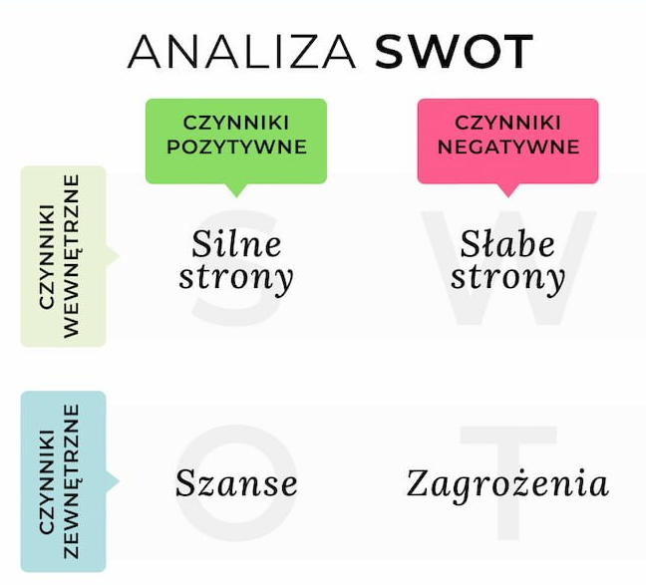

**4. Określanie struktury projektów**

Określanie struktury projektu polega na ustaleniu, jak zadania i cele projektu będą ze sobą powiązane i jak będą one realizowane przez zespół projektowy.

Dla potrzeb realizacji projektu powołuje się kierownika projektu, który jest podporządkowany kierownictwu przedsiębiorstwa. Na wniosek kierownika powołuje się następnie zespoły wykonawcze, złożone z pracowników różnych komórek organizacyjnych. Powołany zespół zadaniowy o nowym składzie osobowym i działającym w czasie realizacji projektu wymaga odpowiedniego umiejscowienia w strukturze organizacji. Równie ważne jest nadanie odpowiedniej rangi kierownikowi tego projektu.

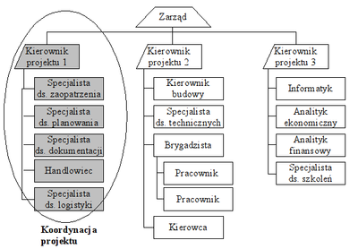

Przykład struktury projektowej